
Βύρωνας 4/11/2018
ΣΥΛΛΟΓΟΣ ΕΚΠΑΙΔΕΥΤΙΚΩΝ Π.Ε.
ΒΥΡΩΝΑ - ΚΑΙΣΑΡΙΑΝΗΣ – ΠΑΓΚΡΑΤΙΟΥ
«ΡΟΖΑ ΙΜΒΡΙΩΤΗ»
Κωνσταντιλιέρη και Ερυθραίας - Βύρωνας

Web: sylimvrioti.gr e-mail: sylbox@sylimvrioti.gr
ΠΛΗΡ.: Κοπριτέλης Απόστολος – Γλαβίνα Σουζάνα
ΤΗΛ.: 6974732346 σχ. 7651841 – 6940564044 σχ. 7211992
Αριθ. Πρωτ.: 160

ΠΡΟΣ: Μέλη μας

116ο Ενημερωτικό

ΕΠΑΝΑΛΗΨΗ 1^{ου} ΘΕΑΤΡΟΥ λόγω μεγάλης ζήτησης
…γιατί έχουμε ανάγκη να γελάσουμε!
"ART" Mία κωμωδία της Γιασμίνα Ρεζά

ΠΑΡΑΣΚΕΥΗ 16 Νοέμβρη 2018, ΣΤΙΣ 9.00 μ.μ.
ΣΤΟ ΘΕΑΤΡΟ «Μικρό Παλλάς», Αμερικής 2, Κέντρο
ΤΙΜΗ ΕΙΣΙΤΗΡΙΟΥ 12€
Ένας ζωγραφικός πίνακας, εξαιρετικά αφηρημένος, θα γίνει η αιτία να δοκιμαστεί για τα καλά η φιλία τριών ανδρών. Η ακριβή αγορά του ως επιλογή του ενός, θα προκαλέσει γενικευμένη κρίση στη σχέση τους. Θα αναθεωρηθούν όλες οι άτυπες «βεβαιότητες», οι «σταθερές» που διαμορφώνονται μέσα στα χρόνια μεταξύ των φίλων. Η τέχνη μας εμπαίζει; Τι θα πει «αυτό το έργο μιλάει μέσα μου»; Κι αν κάποιος λέει ψέματα , ποιος είναι αυτός; Ο Δημιουργός ή ο αποδέκτης; Ή και οι δυο; Ή κανένας; Μήπως φταίω εγώ, που δεν αναγνωρίζω την αξία του; Πώς μπορούμε να είμαστε φίλοι, όταν ο ένας τολμά κι επενδύει τεράστια ποσά σε ένα έργο που ο άλλος θεωρεί «σκουπίδι»; Οι διαφορές στην αισθητική αντίληψη των ανθρώπων κυοφορούν και βαθειά προβλήματα στην σχέση τους.

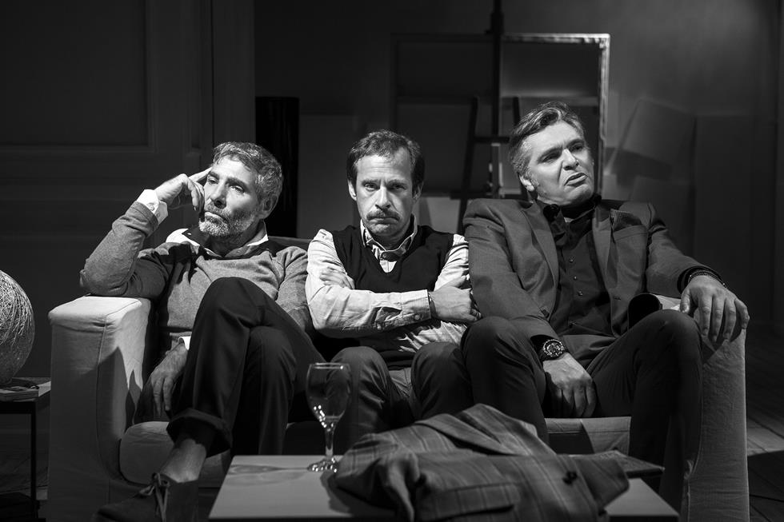
Μετάφραση: Σταμάτης Φασουλής
Σκηνοθεσία και Μουσική Επιμέλεια: Θοδωρής Αθερίδης
Πρωταγωνιστούν: Θοδωρής Αθερίδης, Άλκις Κούρκουλος, Γιώργος Πυρπασόπουλος

Συνάδελφοι, λόγω μεγάλης ζήτησης κλείσαμε άλλες 100 θέσεις. Ήδη πολλές θέσεις είναι κλεισμένες από τους συναδέλφους που ήταν σε αναμονή για την πρώτη παράσταση.
Δηλώστε συμμετοχή αμέσως και το πολύ ως την Τρίτη απόγευμα 6 Νοέμβρη στη Σουζάνα Γλαβίνα 6940564044 (προσοχή νέο τηλέφωνο) και στον Πετρίδη Μανώλη 6986701839.
Δε θα υπάρξει λεωφορείο, ραντεβού απευθείας στο θέατρο 16/11 στις 8.15 και το αργότερο 8.30 μμ.

Για το Δ.Σ.
Ο Πρόεδρος Η Γ. Γραμματέας
Κοπριτέλης Απόστολος Γλαβίνα Σουζάνα

